Консультация для родителей.
“Адаптация ребёнка в детском саду.”
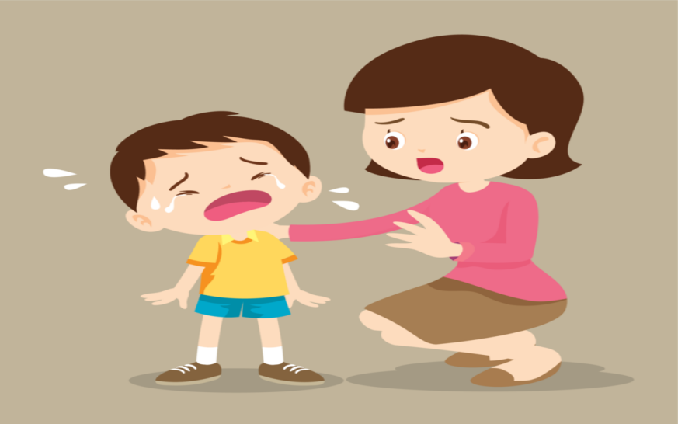
Выделяются следующие степени адаптации:
Лёгкая степень: к 20-му дню пребывания в ДОУ нормализуется сон, ребёнок нормально ест, не отказывается от контактов со сверстниками и взрослыми, сам идёт на контакт. Заболеваемость не более 10 дней, без осложнений и без изменений.
Средняя степень: поведенческие реакции восстанавливаются к 30-му дню пребывания в ДОУ. Нервно-психологическое развитие несколько замедляется, снижается речевая активность. Заболеваемость до двух раз сроком не более 10 дней без осложнений, вес несколько снизился.
Тяжёлая степень: поведенческие реакции нормализуются к 60-му дню пребывания в ДОУ. Нервно-психическое развитие отстаёт от исходного на 1 – 2 квартала. Респираторные заболевания более 3-ёх раз сроком более 10 дней. Ребёнок не растёт, не прибавляет в весе в течение 1 – 2 квартала.
Чтобы адаптация прошла наименее болезненно, родителям необходимо выполнять следующие рекомендации.
Расскажите ребёнку, что такое детский сад, зачем туда ходят дети, почему вы хотите, чтобы малыш пошёл в сад. Например: “Детский сад - это такой красивый дом, куда мамы и папы приводят своих детей. Я хочу, чтобы ты познакомился и подружился с другими детьми и взрослыми. В саду всё приспособлено для детей. Там маленькие столики и стульчики, маленькие кроватки, маленькие раковины для умывания, маленькие шкафчики, много интересных игрушек. Ты всё это сможешь посмотреть, потрогать, поиграть со всем этим. В саду дети кушают, гуляют, играют. Я очень хочу пойти на работу, мне это интересно. И я очень хочу, чтобы ты пошёл в детский сад, чтобы тебе тоже было интересно. Утром я отведу тебя в сад, а вечером заберу. Ты мне расскажешь, что у тебя было интересного в саду, а я расскажу тебе, что у меня интересного на работе. Многие родители хотели бы отправить в этот сад своих детей, но берут туда не всех. Тебе повезло, осенью я начну водить тебя туда. Но нам нужно подготовиться к этому. Купить все необходимые вещи, приготовить “радостную коробку”, выучить имена воспитателей и выучить правила детского сада”.
Проходя мимо детского сада, с радостью напоминайте ребёнку, как ему повезло - осенью он сможет ходить сюда. Рассказывайте родным и знакомым в присутствии малыша о своей удаче, говорите, что гордитесь своим ребёнком, ведь его приняли в детский сад.
Подробно расскажите ребёнку о режиме детского сада: что, как и в какой последовательности он будет делать. Чем подробнее будет ваш рассказ и чем чаще вы будете его повторять, тем спокойнее и увереннее будет чувствовать себя ваш ребёнок, когда пойдёт в сад. Спрашивайте у малыша, запомнил ли он, что будет делать в саду после прогулки, куда складывать свои вещи, кто ему будет помогать раздеваться, а что он будет делать после обеда. Вопросами такого рода вы сможете проконтролировать, хорошо ли ребёнок запомнил последовательность событий. Малышей пугает неизвестность. Когда ребёнок видит, что ожидаемое событие происходит, как и было обещано, он чувствует себя увереннее.
Поговорите с ребёнком о возможных трудностях, к кому он может обратиться за помощью, как он это сделает. Например: “Если ты захочешь пить, подойди к воспитателю и скажи: “Я хочу пить”, и воспитатель нальёт тебе воды. Если захочешь в туалет, скажи об этом”. Не создавайте у ребёнка иллюзий, что всё будет исполнено по первому требованию и так, как он хочет. Объясните, что в группе будет много детей и иногда ему придётся подождать своей очереди. Вы должны сказать малышу: “Воспитатель не сможет одеть сразу всех детей, тебе придётся немного подождать”. Попробуйте проиграть все эти ситуации с ребёнком дома. Например, вы - воспитатель, а медвежонок, за которого вам тоже придётся говорить, просит пить. Хорошо, если ребёнок захочет быть мишкой или воспитателем в этой игре. Поддерживайте такие игры. Приготовьте вместе с ребёнком “радостную коробку”, складывая туда недорогие вещи. Это могут быть небольшие игрушки, которые остаются привлекательными для вашего ребёнка и, уж точно, обрадуют других детей. Это могут быть коробочки, с вложенными в них забавными предметами; красивые бумажные салфетки или лоскутки приятной на ощупь ткани; книжки с картинками. Возможно, вы умеете складывать оригами, тогда смело отправляйте в “радостную коробку” бумажного журавлика или бумажную собачку. За лето вы наполняете коробку. Тогда осенью, по утрам, вам проще будет отправлять ребёнка в сад - с игрушкой веселее идти, и проще завязать отношения с другим ребёнком.
Научите малыша знакомиться с другими детьми, обращаться к ним по имени, просить, а не отнимать игрушки, предлагать свои игрушки, свои услуги другим детям.
Разработайте вместе с ребёнком несложную систему прощальных знаков внимания, и ему будет проще отпустить вас.
Помните, что на привыкание ребёнка к детскому саду может потребоваться до полугода. Рассчитывайте свои силы, возможности и планы. Лучше, если на этот период у семьи будет возможность подстроиться к особенностям адаптации своего малыша.
Убедитесь в собственной уверенности, что вашей семье детский сад необходим именно сейчас. Ребёнок отлично чувствует, когда родители сомневаются в целесообразности садовского воспитания. Любые ваши колебания ребёнок использует для того, чтобы воспротивиться расставанию с родителями. Легче и быстрее привыкают дети, у родителей которых нет альтернативы детскому саду.
Ребёнок привыкнет тем быстрее, чем с большим количеством детей и взрослых сможет построить отношения. Помогите ребёнку в этом. Познакомьтесь с другими родителями и их детьми. Называйте других детей в присутствии вашего ребёнка по именам. Спрашивайте дома своего малыша о Лене, Саше, Серёже. Поощряйте обращение вашего ребёнка за помощью и поддержкой к другим людям в вашем присутствии. Чем лучше будут ваши отношения с воспитателями, с другими родителями и их детьми, тем проще будет привыкнуть вашему ребёнку.
Совершенных людей нет. Будьте снисходительны и терпимы к другим. Тем не менее, прояснять ситуацию, тревожащую вас, необходимо. Делайте это в мягкой форме или через специалистов.
В присутствии ребёнка избегайте критических замечаний в адрес детского сада и его сотрудников. Никогда не пугайте ребёнка детским садом.
В период адаптации эмоционально поддерживайте малыша. Теперь вы проводите с ним меньше времени. Компенсируйте это качеством общения. Чаще обнимайте ребёнка. Скажите малышу: “Я знаю, что ты скучаешь без меня, что тебе бывает страшно. Когда что-то новое, всегда сначала страшно, а потом привыкаешь и становится интересно. Ты молодец, ты смелый, я горжусь тобой. У тебя всё получится!”
Если через месяц ваш ребёнок ещё не привык к детскому саду, проверьте список рекомендаций и попытайтесь выполнить те рекомендации, о которых вы забыли.
Показатели окончания адаптационного периода.
- Бодрое, спокойное, весёлое настроение ребёнка в момент расставания и встреч с родителями;
- Уравновешенное настроение в течение дня, адекватное отношение к предложениям взрослых, общение с ними по собственной инициативе;
- Умение общаться со сверстниками, не конфликтность;
- Желание есть самостоятельно, доедать положенную норму до конца;
- Спокойный дневной сон в группе до назначенного по режиму времени;
- Спокойный ночной сон, без просыпания до утра.
Если малыш с радостью и много говорит о детском саде, если спешит туда, если у него там друзья и куча неотложных дел, можно считать, что адаптационный период закончился. Вот теперь уже можно подумать о своих делах и о своих интересах, дорогие родители!

